### Autour du vanadium

Des données utiles pour la résolution du problème sont fournies à la fin de l’énoncé.

*Le vanadium (symbole chimique V) est l'élément situé à la quatrième ligne et cinquième colonne de la classification périodique des éléments (classification comportant dix-huit colonnes numérotées de 1 à 18). Il est essentiellement utilisé comme additif dans les aciers mais est également potentiellement intéressant pour des applications en catalyse, céramiques avancées et batteries.*

***B) Diagramme potentiel-pH***

*La figure suivante donne le diagramme potentiel-pH du vanadium à 298 K. Les espèces présentes dans ce diagramme sont V(s), V2+, V3+, VO2+, VO2+ et les hydroxydes solides notés V(OH)2(s) , V(OH)3(s), VO(OH)2(s) et VO2(OH)(s). L'axe des ordonnées est volontairement non gradué, les coordonnées de certains points sont indiquées sous la figure.*



1. Affecter les espèces dans les domaines correspondants. On expliquera brièvement le raisonnement.
2. Calculer la concentration de tracé qui a été utilisée pour établir ce diagramme.
3. Calculer le produit de solubilité de V(OH)2(s) (noté *Ks2*).
4. Calculer le potentiel standard du couple V3+/V2+.

***C) Batteries rechargeables à flux au vanadium.***

*Le schéma de principe de ce type de batterie est donné ci-après (le circuit extérieur n'est pas représenté). Les électrolytes sont préparés par dissolution de précurseurs de type sulfates ou oxysulfates en milieu acide sulfurique. Les 2 réservoirs ont le même volume VR, très grand par rapport aux volumes des tuyaux et de la cellule. On s'intéressera au fonctionnement du système en situation de décharge.*

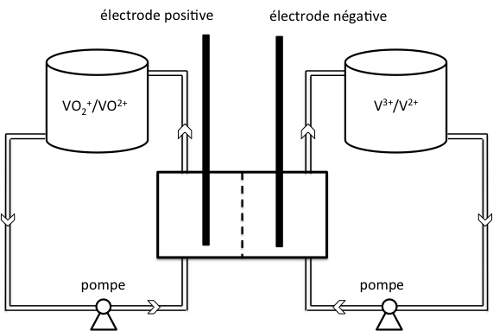

1. Ecrire les demi-équations redox à chaque électrode et donner l'équation bilan en situation de décharge.
2. Exprimer la force électromotrice en fonction des concentrations ci des espèces i et des potentiels standard pertinents.
3. A votre avis, quels sont les avantages et les inconvénients de ce type de batteries ?

***D) Dosage d'espèce en solution :*** *On réalise le spectre d’absorption UV-visible d’une solution contenant l’ion [VO(H2O)5]2+. Ce spectre présente une large bande d’absorption dont le maximum se trouve à une longueur d’onde égale à 775 nm (avec un épaulement à 625 nm).*

1. Quelle est la couleur de cette solution ?

*Une solution contenant l’ion [VO(H2O)5]2+, de volume V0=100 mL et de pH supposé égal à zéro, est titrée par une solution de permanganate de potassium K+MnO4- de concentration c=0,02 mol.L-1. L’équivalence est repérée par la persistance d’une couleur orange-rouge. On mesure un volume équivalent Veq=8,0 mL.*

1. Ecrire la réaction de titrage (écrite avec le nombre stœchiométrique relatif à MnO4- égal à 1).
2. Calculer une valeur approchée de la constante d'équilibre de la réaction de titrage. Conclure.
3. Calculer la concentration *c*0 de la solution contenant l’ion [VO(H2O)5]2+.

**Données :**

La notation grandeur/unité, introduite par Guggenheim, signifie que la grandeur prend la valeur indiquée dans l’unité indiquée. Ainsi, p(x)/bar = 0,10 indique que la pression partielle de x vaut 0,10 bar.

Constante d’Avogadro : *N*A= 6,0.1023 mol-1.

Constante des gaz parfaits :R= 8,3 J.K-1.mol-1

Constante de Nernst à 298 K : 

Constante de Planck : h = 6.10-34 J.s

Célérité de la lumière: c=3.108 m.s-1

*E*° /V à pH = 0.

VO2+/VO2+ (ou VO2+ /[VO(H2O)5]2+): 1,0 V.

V2+/V(s) : -1,18 V.

MnO4-/Mn2+ : 1,50 V.

**FIN DE L’ENONCE**

**CORRECTION (Mines PSI 2014 )**

**B) Diagramme potentiel-pH**



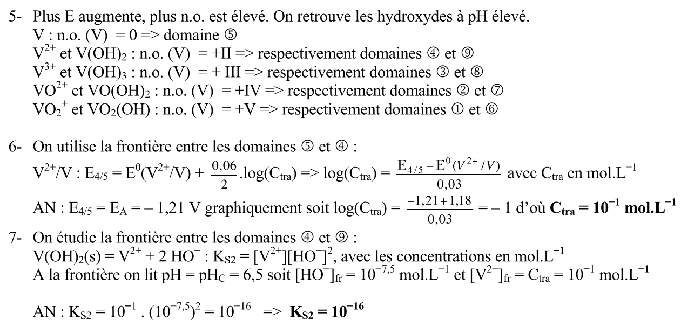



**4-** 



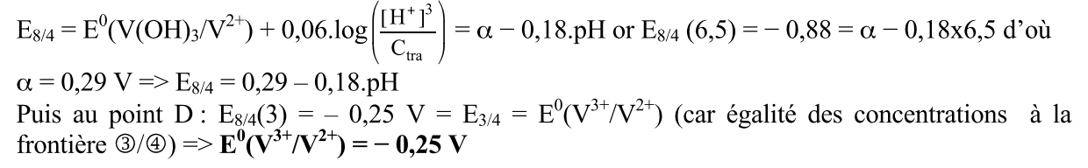



Autre méthode: Utiliser la pente de la frontière 8/4 E8/4 = a – 0,18 pH

– 0,18 = (E(D) – E©) / (pH(D) -pH©)

=> E(D) = -0,18 x ( pH(D) – pH© ) + E(C ) = 0,18 x 3,5 -0,88 = -0,25 V

Puis la pente nulle de la frontière ¾ V3+ + e- = V2+ A la frontière [V3+] = [V2+] et indépendant du pH

E3/4 = E°(V3+/V2+) = E(D)= -0,25 V car D est au point d’intersection des deux frontières.

**5-** Les électrons sont produits à l’électrode négative et consommés à l’électrode positive d’où leur signe.

_ - V2+ ______> V3+ + e- ( électrons produits )

+ VO2+ + 2 H+ + 1 e- _____> VO2+ + H2O

D’où l’équation bilan de décharge : V2+ + VO2+ + 2 H+ ______> V3+ + VO2+ + H2O

**6-** f.e.m. = E(+) – E(-) = E°(VO2+/VO2+) +0,06 log([VO2+][H+]2/[VO2+]) – E°(V3+/V2+) – 0,06 log([V3+]/[V2+])

**f.e.m. = E°(VO2+/VO2+) - E°(V3+/V2+) - 0,06 log ([V3+][VO2+]/[V2+][VO2+]) – 0,12 pH**

**7 –** Les avantages sont : 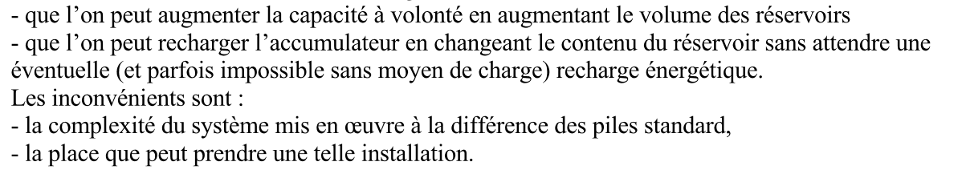



D) Dosage d’espèces en solution

**8-** La solution a une couleur perçue dans le bleu-vert ( Cyan ), la couleur complémentaire de la couleur ROUGE absorbée à 775 nm.



**9-** MnO4- + 8H+ + 5 e- = Mn2+ + 4 H2O

( [VO(H2O)5]2+ = VO2+ + 2 H+ + 1 e - + 4 H2O ) x 5

MnO4-  + 5 [VO(H2O)5]2+ = Mn2+ + 24 H2O + 5 VO2+ + 2 H+  K°

**10**- Lors du dosage, il y a unicité du potentiel dans le bécher contenant le mélange :



E= E°(VO2+/VO2+) +0,06 log([VO2+][H+]2/[VO2+])

E = E°(MnO4-/Mn2+) + 0,06 /5 log ([MnO4-] x [H+]8/[Mn2+] )

* E°(VO2+/VO2+) +0,06 log([VO2+][H+]2/[VO2+]) = E°(MnO4-/Mn2+) + 0,06 /5 log ([MnO4-] x [H+]8/[Mn2+] )
* 0,06/ 5 log([VO2+]5[H+]2[Mn2+] /([VO2+]5 [MnO4-])) = E°(MnO4-/Mn2+) - E°(VO2+/VO2+)
* log K° = 5 x (E°(MnO4-/Mn2+) - E°(VO2+/VO2+) ) / 0,06
* K° = 10 ( 5 x (E°(MnO4-/Mn2+) - E°(VO2+/VO2+) ) / 0,06 )
* K° = 10 5 x 0,5 / 0,06  ≈ 102,4/0,06 ≈ 1040 ( constante thermodynamique très grande => Réaction quantitative => normal pour un titrage )



**11** – A l’équivalence , les réactifs sont introduits dans les proportions stoechiométriques de l’équation support de titrage ( Voir question 9- ) n(MnO4-) = n(VO2+) / 5

* C x VE = Co Vo / 5
* Co = 5 C VE / Vo



* A.N : Co = 5 x 0,02 x 8 / 100 = 8.10-3 mol.L-1

